
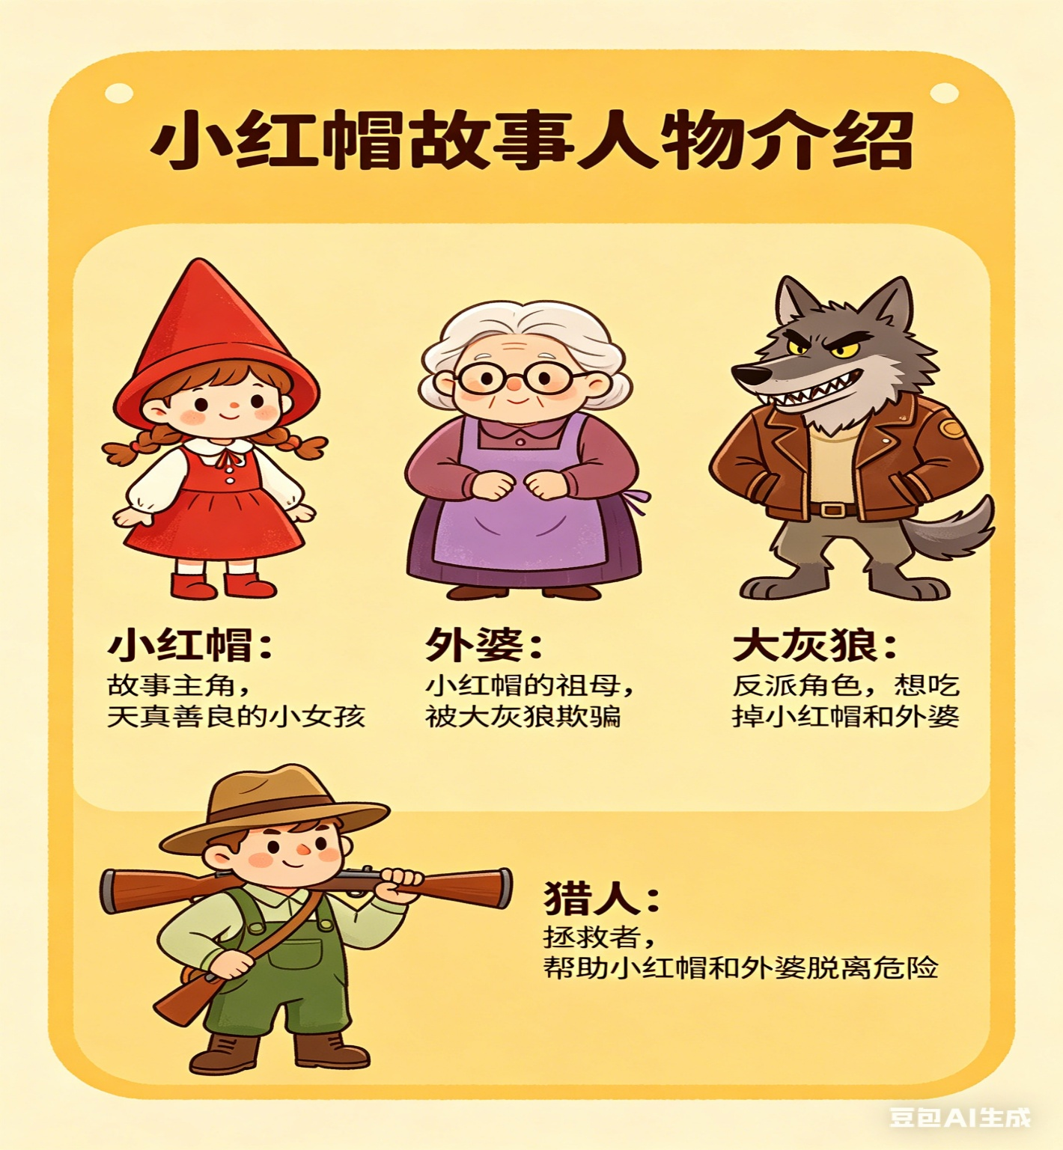

从前，有一个可爱的小女孩，她总是戴着一顶红色的小斗篷，所以大家都叫她“小红帽”。有一天，她的妈妈让她带着一些食物去看望住在森林另一边的外婆。临行前，妈妈叮嘱她：“在森林里要小心，千万别离开小路。”
小红帽答应了妈妈，背上篮子，愉快地踏上了去外婆家的路。她走着走着，被林中盛开的鲜花吸引住了，于是她忘记了妈妈的嘱咐，离开了小路，开始采摘花朵。
就在这时，一只狡猾的大灰狼注意到了她。大灰狼走上前，假装友好地问：“小红帽，你要去哪儿呀？”
小红帽毫不设防地说：“我要去看望外婆，她住在森林另一边的小屋子里。”
大灰狼心生一计，决定先赶到外婆家。他朝小红帽指了一个更曲折的小路，自己则抄近路跑向外婆家。到了外婆家后，大灰狼假扮成小红帽，骗开了门，把外婆锁进了柜子里，然后自己穿上外婆的衣服，躺在床上等待小红帽的到来。
不久之后，小红帽也到了外婆家。她推开门，看见床上躺着的“外婆”总觉得哪里不对劲。当她走近一看，忍不住问：“外婆，您的耳朵怎么这么大呀？”
大灰狼装作外婆的声音回答：“这样我才能更好地听你说话，宝贝。”
小红帽又问：“外婆，您的眼睛怎么这么大呀？”
大灰狼继续回答：“这样我才能看得更清楚，宝贝。”
小红帽又问：“外婆，您的嘴巴怎么这么大呀？”
大灰狼再也忍不住了，露出尖牙，恶狠狠地说：“这样我才能吃掉你呀！”
说完，大灰狼就扑向小红帽。然而，幸运的是，一位路过的猎人听到了小红帽的尖叫声，冲了进来，及时把小红帽和外婆从大灰狼的魔爪中救了出来。
最后，大灰狼被赶跑了，小红帽和外婆都安全无恙。小红帽从此牢牢记住妈妈的教诲，再也不在森林里偏离小路了！
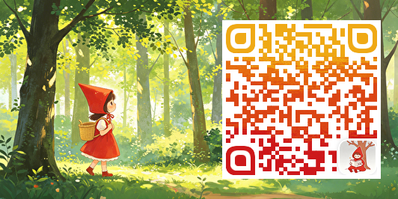
🍄 魔法绘本使用说明 🍄
📱 第一步：获取魔法镜：请爸爸妈妈打开手机相机或浏览器，扫描旁边的二维码，进入小红帽的奇幻剧场网页。
✨ 第二步：唤醒魔法：点击屏幕上的“开始魔法”按钮，并允许使用摄像头。（魔法唤醒需要一点点时间，请耐心等待进度条走完哦～）
📖 第三步：见证奇迹：翻开书本，将手机摄像头对准绘本里带有完整插图的页面，把图画装进手机屏幕的框框里。拿稳手机，神奇的动画就会直接在书上播放啦！


